一、分项报价表
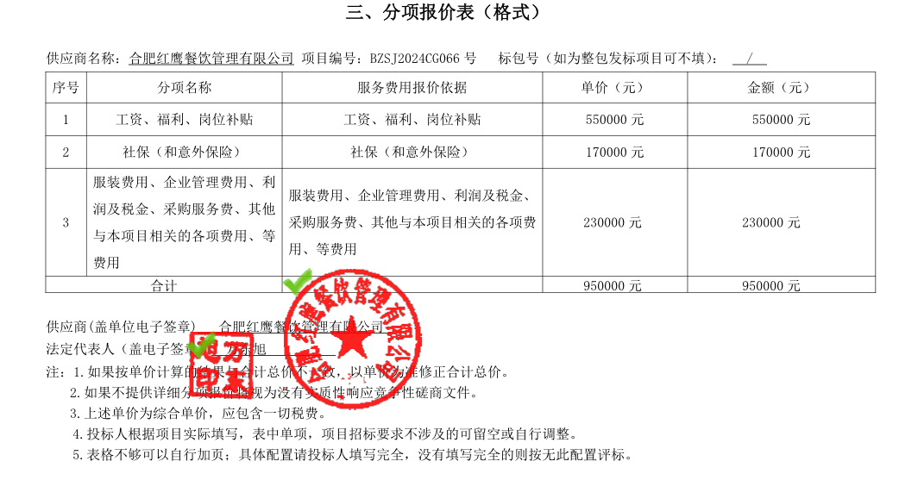
最终报价：捌拾壹万陆仟元整/年（¥816000.00元/年）

二、中小企业声明函
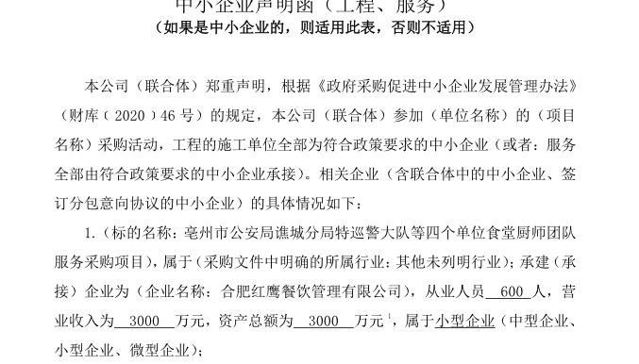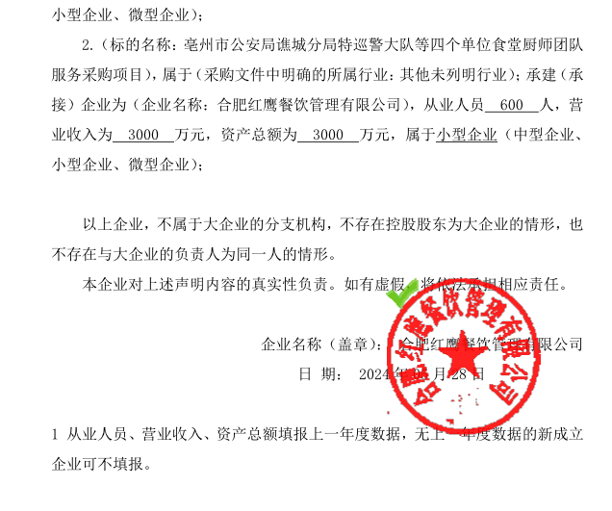

三、投标人投标报价与评标价、评审得分与排序
